Propozycja zajęć
gr. Muchomorki
Piątek 10.12.2021r.
Temat dnia: Uwaga prąd
Cele:
• zapoznanie dzieci ze skutkami niedbania o porządek i czystość w najbliższym otoczeniu
(dom, przedszkole),
• kształtowanie umiejętności wypowiadania się na temat ilustracji, dzielenia się własnymi spostrzeżeniami, uwagami i doświadczeniami,
• wdrażanie do zachowania porządku w przedszkolu i w domu,
• zwrócenie uwagi na to, iż należy korzystać z urządzeń elektrycznych wspólnie z rodzicami lub za ich pozwoleniem
Rozwijane kompetencje kluczowe:
- rozumienie i tworzenie informacji,
- matematyczne oraz w zakresie nauk przyrodniczych, technologii i inżynierii,
- cyfrowe,
- osobiste, społeczne oraz w zakresie umiejętności uczenia się,
- przedsiębiorczość,
- świadomość i ekspresja kulturalna.

WITAJCIE MUCHOMORKI

„Urządzenia w naszych domach” – zagadki słuchowe.
Cel: kształcenie umiejętności rozpoznawania dźwięków z otoczenia, ćwiczenia słuchowe.
Poniżej znajdują się zagadki o urządzeniach elektrycznych, spróbujcie odgadnąć co to za urządzenie.

Zagadki – urządzenia

Jeżdżę sobie po dywanie,
kiedy w domu jest sprzątanie – odkurzacz

Stoi w domu skrzynka,
która jasno świeci,
to w niej oglądają
śliczne bajki dzieci – telewizor

Śpiewa, mówi i gra,
każdy je w domu ma – radio

Lśni od szronu i od śniegu
nasz kuchenny, mały biegun – lodówka

Postawiona w kąt
chętnie łyka prąd.
A jak wody nabierze,
to bieliznę wypierze – pralka

Przedmiot niezbędny,
chociaż nieduży,
do prasownia bielizny służy – żelazko

Urządzenia elektryczne” – ćwiczenia graficzne (książka „Trefliki w przedszkolu – sześciolatek” cz. 2, s. 82).
Cel: ćwiczenie słuchu fonematycznego, rysowanie urządzeń zasilanych prądem poprzez łączenie kropek, zwrócenie uwagi na ciągłość ruchów ręki.
Podzielcie nazwy urządzeń elektrycznych na sylaby. Jak myślicie do czego ludzie je wykorzystują i czy dzieci mogą samodzielnie z nich korzystać?
Następnie rysując kredką połączcie kropki i kolorujcie rysunki według wzoru.

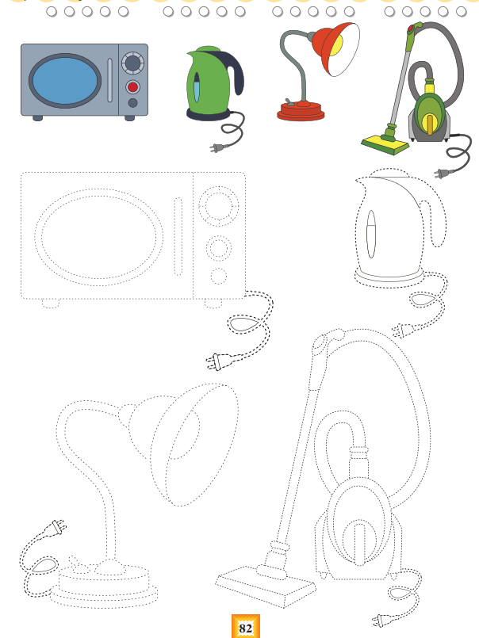

Przebieg:
Słuchanie opowiadania pt. ”Dziwny dom” (brak informacji o autorze).
Wracamy ze spaceru. Moja mama i ja. Idziemy sobie, idziemy, rozmawiamy sobie, rozmawiamy i wolnym krokiem zbliżamy się do naszej ulicy. A tam…
…Nie ma naszego domu! Zniknął! Na jego miejscu stoi stara, dziwna drewniana chatka.
– Mamo, co się stało z naszym… – przerywam i spoglądam na mamę. Mamo, czy ty to
widzisz?
– Co mam widzieć, kochanie? Dlaczego masz taką zdziwioną minę? – mama uważnie mi
się przygląda. Czy coś się stało?
– Mamo, nasz dom… Jest zupełnie inny… Ktoś go zamienił…
– Nie zauważyłam – mówi mama i wkłada do zamka ogromny, metalowy klucz. Gdy go
przekręca, żeby otworzyć drzwi, słychać trzaski i chrzęszczenia.
Ostrożnie popycham drewniane, ciemne drzwi zrobione z desek i boję się wejść do środka.
Nad moją głową wisi wielka pajęczyna, a na niej siedzi ogromny czarny pająk i właśnie
zjada resztę swojego śniadania.
– Mamo, co to jest? – pytam i chwytam mamę za rękę. Dlaczego mama wcale się nie dziwi? Co to wszystko znaczy? Chyba ktoś zaczarował moją mamę i nasz dom… Ale to nowe
mieszkanie wcale mi się nie podoba…
Mama odsuwa nogą wielki kamień, leżący tuż przy drzwiach i wchodzi do środka. Bardzo
się boję i chce mi się płakać. To nie jest nasz śliczny domek… Ja chcę do siebie do pokoju!
Wchodzę za mamą do środka i przyglądam się ciemnym ścianom. Widać na nich pajęczyny i ślady kurzu, a na haku przy suficie wisi gniazdo os, z którego co chwilę wylatują bzyczące owady.
Mama podśpiewuje pod nosem dziwną piosenkę, a ja podchodzę do drewnianego stołu
z grubym blatem. Widać na nim tłuste plamy i mnóstwo okruchów. Brudne talerze leżą jeden na drugim, a na nich siedzą wielkie, grube muchy i zlizują resztki jedzenia. Fuj!
Nagle czuję, że coś dotknęło mojej nogi. Odskakuję od stołu i zaglądam pod stół.
– Mamo, tu jest koza! – mówię z trudem, bo łzy cisną mi się do oczu.
– Tak, kochanie. Przecież zawsze tu mieszka. A gdzie niby miałaby być? – śmieje się mama,
mieszając w ogromnym osmolonym kotle jakąś paskudnie cuchnącą potrawę.
– Mamo, co dzisiaj będzie na obiad? – pytam, próbując przejść pomiędzy pustymi butelkami i starymi gazetami, leżącymi na podłodze.
– To co zwykle! – odpowiada uśmiechnięta mama, wkłada do kociołka brudną rękę i wyjmuje z niego garść czegoś, co wygląda jak jedzenie znalezione na śmietniku. – Pieczone
pazurki jaszczurek i głowy karaluchów.
– Mamo! Mamo! Ja się boję!
Dookoła robi się zupełnie ciemno. Widzę sufit i okno. Spoglądam w bok i po chwili dostrzegam jakąś dziwną sylwetkę, podchodzącą do mnie w blasku księżyca.
– Mamo! Mamo! – wołam coraz głośniej.
– Jestem tu! Nie bój się! – mama próbuje do mnie dojść, ale najpierw musi utorować sobie
drogę przez zagraconą podłogę.
Przyglądam się temu, co przesuwa na bok… Klocki… Puzzle… Tenisówki… Kurtka… Hulajnoga…
Zaraz! To przecież moje normalne rzeczy! Już nie jestem w tym starym, brudnym, drewnianym domu!
– Mamo! Śniło mi się, że mieszkamy w okropnej chatce! Tam było pełno śmieci! I pająków!
I rzeczy na podłodze!
– To był tylko zły sen… Nic się nie martw… A na wszelki wypadek jutro posprzątaj swój
pokój. Żebym mogła do ciebie dojść, gdy znowu przyśni ci się coś złego…
Mama uśmiecha się do mnie, przytula mnie mocno, przykrywa miękką, pachnącą kołderką
i daje mi cudownego mamowego buziaka. W czółko.
Rozmowa na temat opowiadania:
– Co przyśniło się chłopcu?
– Co powiedziała mama ?
– Jakich zasad należy przestrzegać, aby w domu panował porządek?
– Czy chcielibyście mieszkać w brudnym domu, jeść z brudnych talerzy, a wszędzie panowałby bałagan?
– Czy przed świętami też należy robić porządki w naszych domach?
– Jakie mamy obowiązki w domu?
– Co zazwyczaj robi się przed Świętami?

Jak myślicie czy wykonywanie tych czynności jest bezpieczne? Odpowiedźcie na pytania
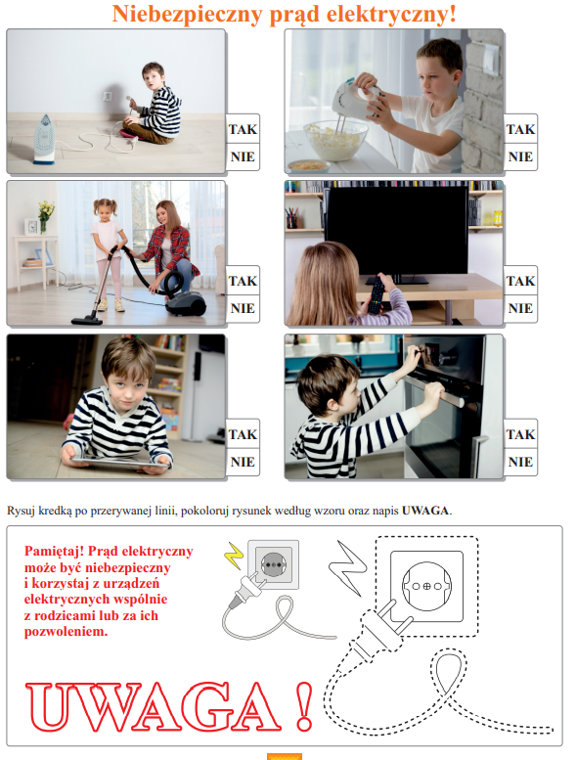

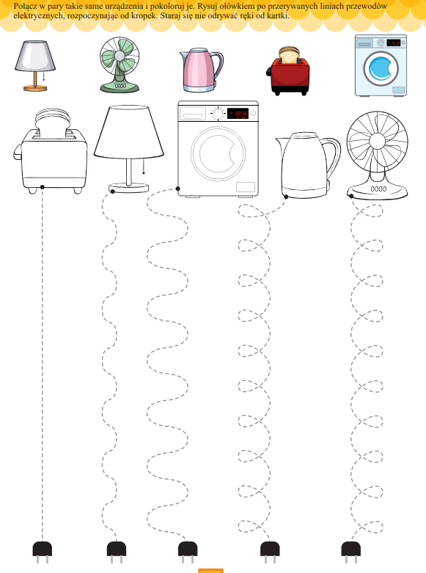
3. Zabawy logorytmiczne z wykorzystaniem znanych rymowanek.
https://www.youtube.com/watch?v=czyMVz3h8Oc
„Siała baba mak”: Kierując się w prawą stronę, wykonujmy umówione ruchy, wypowiadając tekst: Siała baba mak, (tupanie w miejscu do rytmu 3 razy na przemian) nie wiedziała jak. (trzy klaśnięcia w dłonie ) Dziadek wiedział, nie powiedział, (bieg w miejscu - liczymy do 8) A to było tak: (uderzenie w uda ,w dłonie i w uda). Zabawę można powtarzać kilka razy.

2.„Szalik Mikołaja” – zabawa plastyczna.
Spróbujcie na kartce, każdy jak potrafi narysować szalik dla Mikołaja. Następnie wytnijcie paski papieru w dowolnym kolorze i spróbujcie ozdobić szalik Mikołaja przyklejając paski według własnego pomysłu. POWODZENIA
